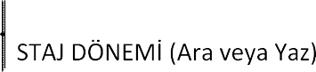
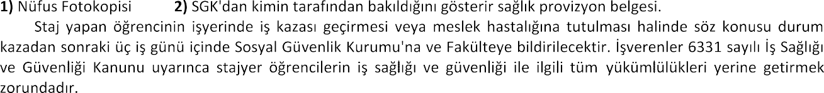

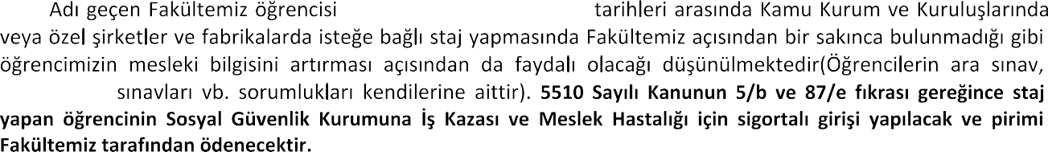
01/07/2024-13/09/2024

Hasanaslan TÜRK Fakülte Sekreteri
Not: SGK girişi yapıldığına dair bilgi formunu e-mail almadan staja başlaması halinde sorumluluk öğrenciye aittir.

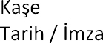

Adres : 24 Sokak No:2 Dokuzçeşmeler-Buca/İZMİR 35160 Bilgi için: İsmail ÖZ
Tel : 0(232)420 41 80 Faks:0(232)440 83 83 Telefon :0 (232) 301 04 27
E-Mail: iibf@deu.edu.tr İnternet Ağ:iibf.deu.edu.tr E-Posta :staj.iibf@deu.edu.tr
SGK girişi yapan personel :

